第１３回新舞子ビーチフェスティバル


２０２６
８/２９
新舞子マリンパーク
花火大会
種類 | 対象 | 協賛額 | 内容 | 観覧席（※１）
事業協賛 | 事業者  （法人、店舗等） | １口  10,000円 | ・事業者名をプログラムに掲載し、会場に掲示します。  ・10口以上の事業者は、スターマイン協賛として事業者名を場内アナウンスします。 | 20口以上：４セット  10～19口：２セット  5～9口：１セット  4口以下：無し
広告協賛（※２） | 事業協賛した事業者 | １区画  5,000円 | プログラムに広告を掲載します。  （１区画 35ｍｍ×90ｍｍを予定）
メッセージ  協賛（※２） | 個人・団体 | １口  3,000円 | 20文字以内のメッセージをプログラムに掲載し、会場内でアナウンスするとともに掲示します。  ※営利目的の内容は掲載できません。 | 40口以上：４セット  20～39口：２セット  10～19口：１セット  9口以下：無し
記念品協賛 | すべての方 | １口  5,000円 | 花火大会オリジナルグッズ（涼感クールマフラータオル）と駐車券１枚が付いてきます。
観覧席協賛  （※１） | ３万円以上の事業協賛またはメッセージ協賛をした方 | １セット  3,000円 | 申込上限は１者につき10セットです。
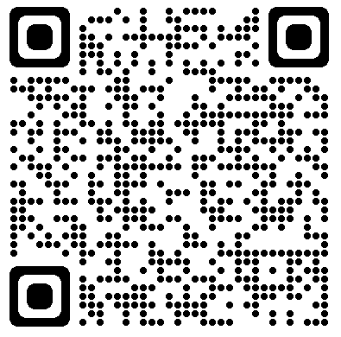

※１ 観覧席１セット＝イス２脚、飲み物２本（ご来場者）、関係者Ｐ駐車券１枚
※２ 政治・宗教活動や公序良俗に反する内容は掲載できません。
広告・メッセージの内容によっては、受付できない場合があります。

ＷＥＢ申込み
ＱＲコードから申込フォームへお進みください。
紙での申込み
裏面の申込書をご記入の上、メール・ＦＡＸ・持参等にて のいずれかへお申込みください。

◇知多市商工振興課
メール：kankou@city.chita.lg.jp
ＴＥＬ：0562-36-2664 ＦＡＸ：0562-32-1010
◇知多市観光協会
ＴＥＬ：0562-51-5637 ＦＡＸ：0562-51-7456
◇知多市商工会
ＴＥＬ：0562-55-0700 ＦＡＸ：0562-55-0701
新舞子ビーチフェスティバル実行委員会事務局

土
※ ＱＲコードは(株)デンソーウェーブの登録商標です。
簡単
協賛募集
■申込締切
６月２２日（月）
■支払期限
７月２４日（金）

種類 | 対象 | 協賛額（１口） | 口（セット）数 | 合計額（協賛額×口数）
（A） 事業協賛 | 事業者（法人、店舗等） | １０，０００円 |  | 円
（B） 広告協賛 | 事業協賛した事業者 | ５，０００円 |  | 円
（C） メッセージ協賛 | 個人・団体 | ３，０００円 |  | 円
（D） 記念品協賛 | すべての方 | ５，０００円 |  | 円
（E） 観覧席協賛 | （A）または（C）の合計が３万円以上の方 | ３，０００円 |  | 円
合計協賛額 （A）+（B）+（C）+（D）+（E） |  |  |  | 円
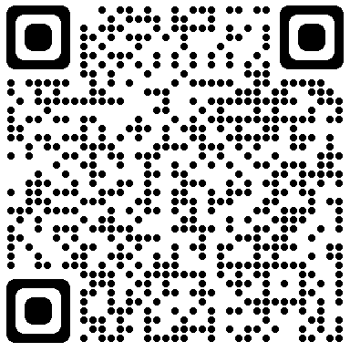
【 協 賛 申 込 書 】
記載例や
協賛イメージは
市HPに掲載
申込締切：６月２２日(月)
申込日：令和８年 月 日
ふりがな
協賛者名（企業・団体・氏名）
郵便番号 / 住所 | 〒 ― / 住所：
電話番号 / FAX番号 | TEL： ― ― / FAX： ― ―
担当者 氏名
振込名義（カナ）

■ （A）事業協賛を申し込まれた方へ 【当てはまる項目にチェック（✓）を入れてください。】
① プログラム・会場看板に掲載する名称について
□ 上欄「協賛者名」と同じ名称を掲載します。
□ 上欄「協賛者名」と異なる名称を掲載します。 ➡（異なる場合は記入）名称
② プログラムに掲載する所在地について≪市内→町名（大字）、市外→市町村名、県外→都道府県名を掲載 ※１≫
□ 上欄「住所」に基づく所在地を掲載します。
□ 上欄「住所」と異なる所在地を掲載します。 ➡（異なる場合は記入※１）
■ （Ｂ）広告協賛を申し込まれた方へ 【当てはまる項目にチェック（✓）を入れてください。】
□ 昨年と同じ広告データを使用
ｴﾙ
□ 昨年と変更または新規 の場合 ➡6/2６(金)までにkankou@city.chita.lg.jpへデータを送ってください。
■ （C）メッセージ協賛を申し込まれた方へ ※掲載は２０文字までです。ふりがなを記入してください。
※メッセージ協賛者名はプログラム及び看板に掲載しません。
メッセージ
■ 振込先 ※振込手数料は、ご協賛者様でご負担いただきますようお願いします。
三菱ＵＦＪ銀行 知多支店 普通 ００８０７３９ 新舞子ビーチフェスティバル実行委員会 夏目 豊
□ 請求書希望
□ 領収書希望
●請求書及び領収書を希望される方は、右欄にチェックを入れてください。※本委員会は適格請求書発行事業者ではありません。
●７月２４日（金）までにお振込みください。事務局へ持参していただいても結構です。
●催事が中止となった場合でも、 原則として協賛金は返金しません。

